2015年度

白山市价格监督检查局部门决算

2016年 11 月 8 日

目 录

第一部分 部门概况
一、主要职能
二、机构设置及部门决算单位构成
第二部分 2015年度部门决算表
一、收入支出决算总表
二、收入决算表
三、支出决算表
四、财政拨款收入支出决算总表
五、一般公共预算财政拨款支出决算表
六、一般公共预算财政拨款基本支出决算表
七、一般公共预算财政拨款“三公”经费支出决算表
八、政府性基金预算财政拨款收入支出决算表
第三部分 2015年度部门决算情况说明
第四部分 补充资料

第一部分 部门概况

一、主要职能
（一）组织实施、指导全市价格和收费方面的监督检查工作。研究提出价格监督检查任务、工作计划及实施办法。
（二）监督检查价格改革方案和价格调控管理措施的贯彻落实情况，提出加强和改革价格调控管理的建议，参与涉及价格监督检查的有关改革工作。
（三）组织实施全市价格收费方面的监督检查，协调解决并向市发改委反映检查中出现的政策问题。
（四）依法查处县（市）区政府、市直各部门、中省直及其他企事业单位的价格和收费违法案件；组织调查、认定和处罚价格欺诈、价格垄断、哄抬价格、低价倾销、牟取暴利等不正当价格违法行为，会同县（市）区政府价格主管部门查处重大价格、收费违法案件。
（五）依法受理不服县（市）区政府价格主管部门行政处罚的复议案件，依法撤销或纠正县（市）区政府价格主管部门的违法价格行政行为。
（六）指导全市价格的社会监督工作，依法受理公民法人和其他组织对价格违法行为的举报、投诉，承办价格举报案件。
（七）负责涉案物品价格认证工作。指导县（市）区价格认证工作。负责对县（市）区有争议的涉案物品价格评估结论进行复议仲裁。
（八）指导县（市）区价格监督检查干部队伍建设。
（九）承办市政府及发改委交办的其他工作

二、机构设置及部门决算单位构成
根据上述职责，白山市价格监督检查局内设7个职能科室，分别为办公室、公共产品价格检查科、涉农价格收费检查科（价格认证中心）、行政事业收费检查科、经营性收费检查科、监督指导科、价格举报受理科（价格举报受理中心）。

纳入白山市价格监督检查局2015年度部门决算编制范围的单位包括：
1.白山市价格监督检查局本级
2015年实有人员 49 人，其中：在职人员 34人，离退休人员 15 人。

第二部分 2015年度部门决算表

一、收入支出决算总表

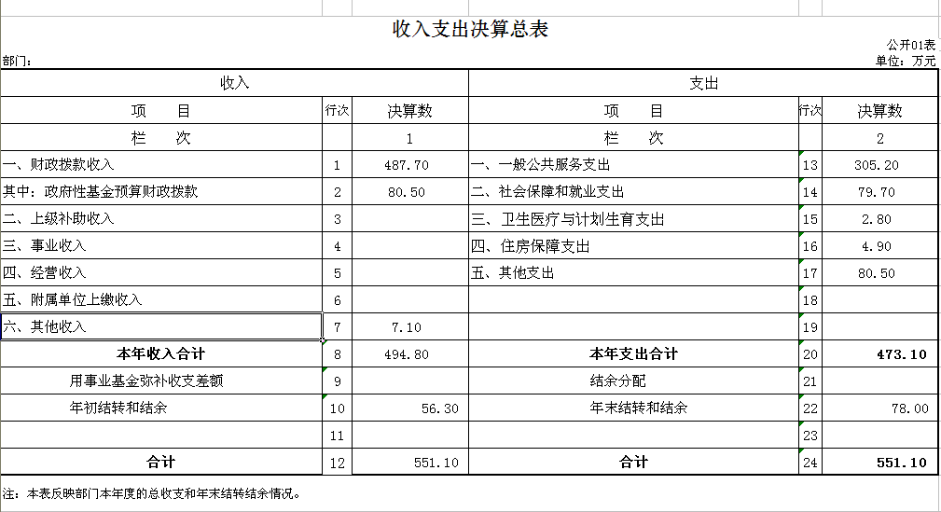

二、收入决算表

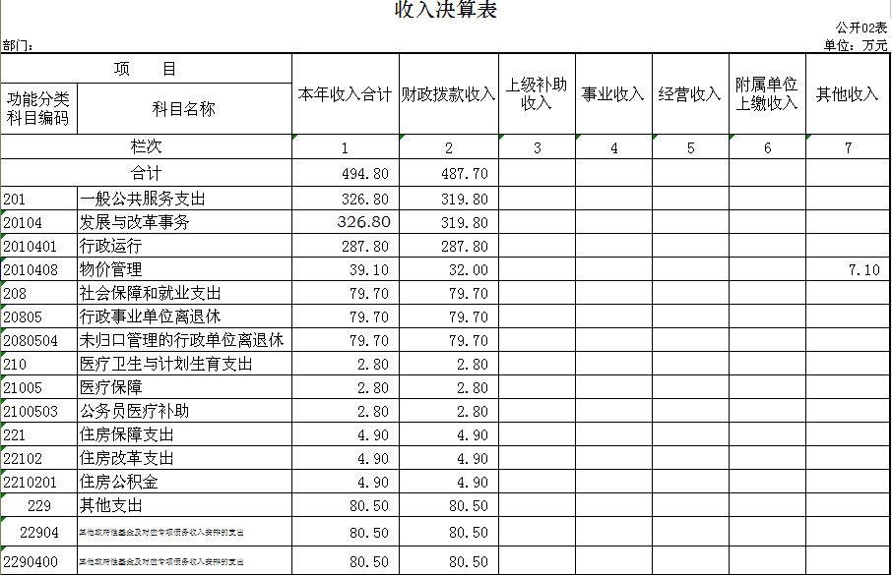

三、支出决算表

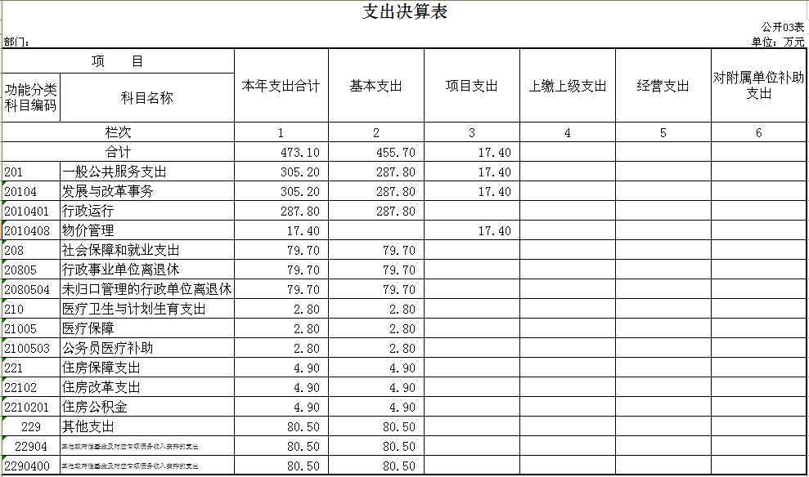

四、财政拨款收入支出决算总表

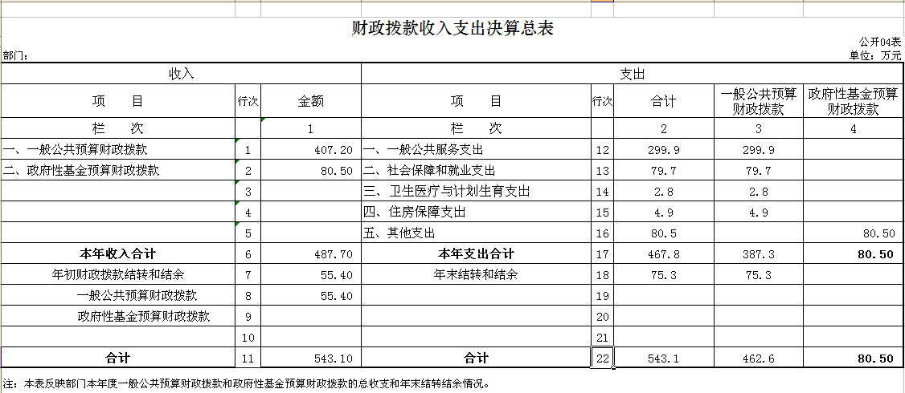

五、一般公共预算财政拨款支出决算表

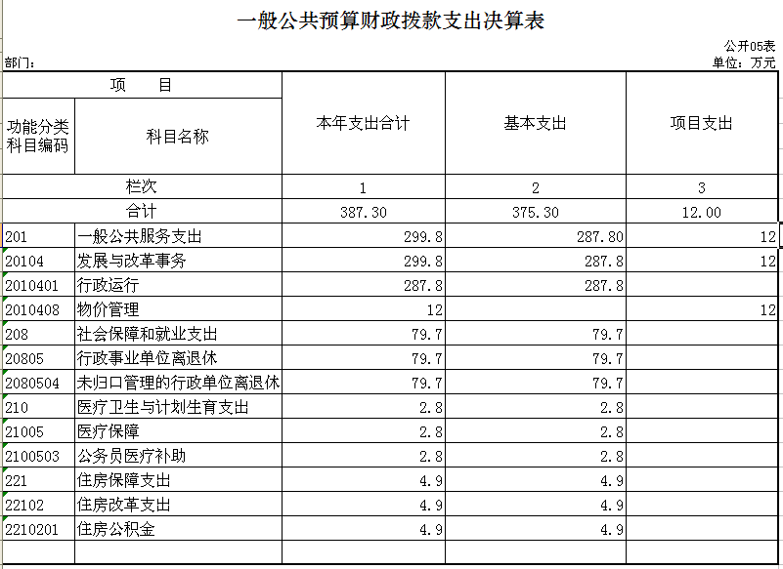

六、一般公共预算财政拨款基本支出决算表

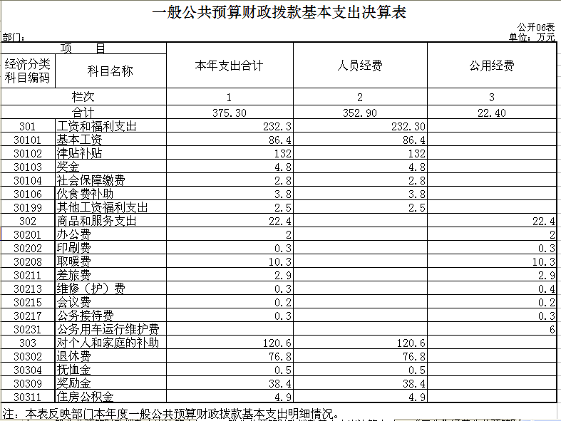

七、一般公共预算财政拨款“三公”经费支出决算表

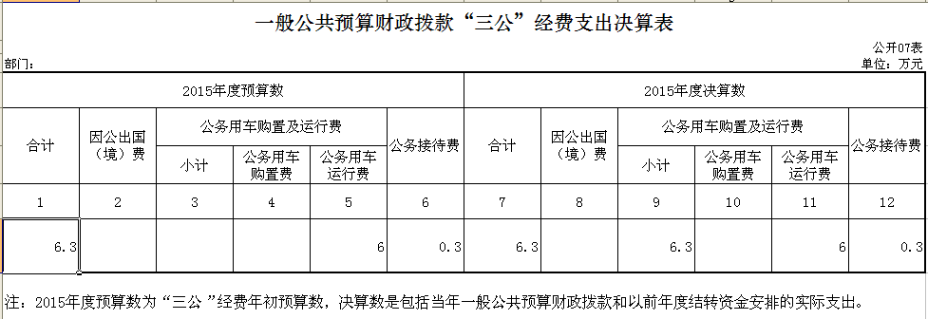
八、政府性基金预算财政拨款收入支出决算表

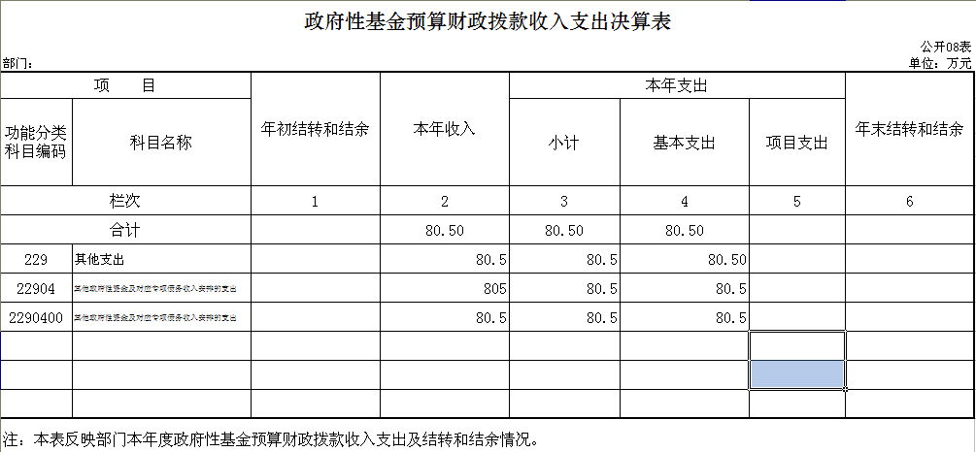

第三部分 2015年度部门决算情况说明

一、关于白山市价格监督检查局2015年度收入支出决算总体情况说明
白山市价格监督检查局2015年收入总计 494.8 万元，比2014年增加119.6万元，增长32%；支出总计473.1 万元，增加78.3万元，增长20%。主要原因是增加工资和津贴补贴。
二、关于白山市价格监督检查局2015年度收入决算情况说明
本年收入合计 494.8 万元，其中：财政拨款收入 487.7 万元，占 98.6%；政府性基金预算财政拨款80.5万元，占16.3%；其他收入7.1万元，占1.4%。
三、关于白山市价格监督检查局2015年度支出决算情况说明
本年支出合计473.1 万元，其中：基本支出455.7 万元，占96.3 %；项目支出17.4 万元，占3.7 %。
四、关于白山市价格监督检查局2015年度财政拨款收入支出决算总体情况说明
白山市价格监督检查局2015年财政拨款收入总决算 543.1万元，支出总结算543.1万元。财政拨款收支总计比2014年增加148.3 万元。主要是人员经费支出增加。
五、关于白山市价格监督检查局2015年度一般公共预算财政拨款支出决算情况说明
（一）财政拨款支出决算总体情况
白山市价格监督检查局2015年财政拨款支出 467.8万元，占本年支出合计的98.9 %。与2014年相比，财政拨款支出增加72.96万元。
（二）财政拨款支出决算结构情况
白山市价格监督检查局2015年财政拨款支出467.8 万元，主要用于以下方面：一般公共服务支出299.9万元，占64.1 %；社会保障和就业支出79.7万元，占 17%；卫生医疗与计划生育支出 2.8 万元，占 0.6%；住房保障支出 4.9万元，占1.04 %；其他支出 80.5 万元，占17.2 %。
（三）财政拨款支出决算具体情况
1.一般公共服务支出（类）发展与改革事务（款）行政运行（项）年初预算为215.7万元，支出决算为287.8万元，为年初预算的133.43%。主要原因是2015年工资标准调整，相应增加支出。
2. 一般公共服务支出（类）发展与改革事务（款）物价管理（项）年初预算为0元，支出决算为12万元，主要原因是追加的办案经费。
3.社会保障和就业支出（类）行政事业单位离退休（款）未归口管理的行政单位离退休（项）年初预算为68.4万元，决算支出为79.7万元，为年初预算的116.52%。主要原因是年度执行中财政追加抚恤金及工资标准调整。
4.医疗卫生与计划生育支出（类）医疗保障（款）公务员医疗补助（项）年初预算为2.8万元，支出决算为2.8万元。
5.住房保障支出（类）住房改革支出（款）住房公积金（项）年初预算为4.9万元，支出决算为4.9万元。
六、关于白山市价格监督检查局2015年度一般公共预算财政拨款基本支出决算情况说明
白山市价格监督检查局2015年财政拨款基本支出375.3 万元，其中：
人员经费352.9万元，主要包括：基本工资、津贴补贴、奖金、社会保障缴费、伙食费补助、其他工资福利支出、退休费、抚恤金、奖励金、住房公积金。
公用经费22.4万元，主要包括：办公费、印刷费、取暖费、差旅费、维修（护）费、会议费、公务接待费、公务用车运行维护费。
七、关于白山市价格监督检查局2015年度一般公共预算财政拨款“三公”经费支出决算情况说明
（一）“三公”经费财政拨款支出决算总体情况说明
白山市价格监督检查局2015年“三公”经费财政拨款支出预算为6.5 万元，支出决算为 6.3 万元，完成预算的 96.9%。其中：因公出国（境）费支出决算为 0 万元，公务用车购置及运行费支出决算为6 万元，完成预算的100 %；公务接待费支出决算为 0.3 万元，完成预算的 60 %。2015年“三公”经费支出决算数小于预算数的主要原因是严格执行八项规定。
2015年“三公”经费财政拨款支出决算数比2014年减少1.9万元，降低30%。其中：公务用车购置及运行费支出减少1.7万元，降低28.3%；公务接待费支出减少0.2万元，降低67 %。主要原因是严格执行八项规定。
（二）“三公”经费财政拨款支出决算具体情况说明
2015年“三公”经费财政拨款支出决算中，因公出国（境）费支出决算为 0万元；公务用车购置及运行费支出决算为6 万元，占 95 %；公务接待费支出决算为 0.3 万元，占 4.8%。具体情况如下：
1.公务用车购置及运行费支出 6 万元。其中公务用车购置 0万元；公务用车运行支出为 6 万元，主要用于公务用车燃油费、维修费、过路费、车辆保险等支出。2015年，开支财政拨款的公务用车保有量为2辆。
3.公务接待费支出 0.3 万元，主要用于上级及相关单位来我单位调研、交流工作发生的接待支出。全年国内公务接待 5 批次，26 人次。
2015年“三公”经费支出决算数小于预算数的主要原因是严格执行八项规定。
八、其他重大事项情况说明
（一）政府采购支出情况
2015年白山市价格监督检查局政府采购支出总额 9.4万元，其中：政府采购货物支出9.4 万元，授予中小企业合同金额 9.4 万元，占政府采购支出总额的100 %。
（二）国有资产占用情况
截至2015年12月31日，白山市价格监督检查局共有车辆2辆，均为一般公务用车。

第四部分 补充资料

关于2014年部门决算公开中未公开情况的补充

第一部分 一般公共预算财政拨款基本支出决算表

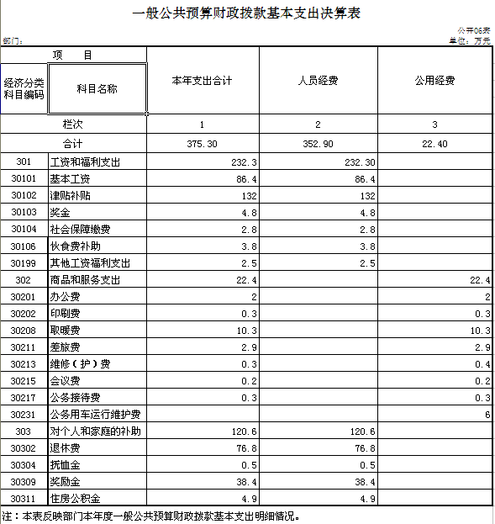

第二部分 补充2014年度部门决算情况说明

一、关于白山市价格监督检查局2014年度收入支出决算总体情况说明
白山市价格监督检查局2014年收入总计375.15 万元，比2013年增加13.19万元，增长3.6 %；支出总计394.8 万元，增加22.4万元，增长6%。主要原因是增长工资和津补贴。
二、关于白山市价格监督检查局2014年度收入决算情况说明
本年收入合计375.1 万元，其中：财政拨款收入 374.2 万元，占99.8 %；其他收入0.9万元，占0.2%。。
三、关于白山市价格监督检查局2014年度支出决算情况说明
本年支出合计394.8 万元，其中：基本支出339.2 万元，占85.9 %；项目支出55.6 万元，占14 %。
四、关于白山市价格监督检查局2014年度财政拨款收入支出决算总体情况说明
白山市价格监督检查局2014年财政拨款收支总决算 450.3万元，财政拨款收支总计与2013年基本持平。
五、关于白山市价格监督检查局2014年度一般公共预算财政拨款支出决算情况说明
（一）财政拨款支出决算总体情况
白山市价格监督检查局2014年财政拨款支出394.8 万元，占本年支出合计的100 %。与2013年相比，财政拨款支出增加 22.8 ，占6%。主要原因是增加工资及津补贴。
（二）财政拨款支出决算结构情况
白山市价格监督检查局2014年财政拨款支出394.8 万元，主要用于以下方面：一般公共服务支出 311.7 万元，占79 %；社会保障和就业支出 75.2万元，占19 %；医疗卫生与计划生育支出 2.8 万元，占0.7 %；住房保障支出5.1 万元，占 1.3%。
（三）财政拨款支出决算具体情况
白山市价格监督检查局2014年财政拨款支出年初预算为277.85 万元，支出决算为394.8 万元，完成年初预算的 142 %。主要原因是工资增加。其中：
1.一般公共服务支出（类）发展与改革事务（款）行政运行（项）年初预算为206.8万元，支出决算为256.2万元，为年初预算的123.88%。主要原因是2014年工资标准调整，相应增加支出。
2. 一般公共服务支出（类）发展与改革事务（款）物价管理（项）年初预算为0元，支出决算为55.6万元，主要原因是追加的办案经费。
3.社会保障和就业支出（类）行政事业单位离退休（款）未归口管理的行政单位离退休（项）年初预算为63.2万元，决算支出为75.2万元，为年初预算的118.98%。主要原因是年度执行中财政追加抚恤金及工资标准调整。
4.医疗卫生与计划生育支出（类）医疗保障（款）公务员医疗补助（项）年初预算为2.8万元，支出决算为2.8万元。
5.住房保障支出（类）住房改革支出（款）住房公积金（项）年初预算为5.1万元，支出决算为5.1万元。
六、关于白山市价格监督检查局2014年度一般公共预算财政拨款基本支出决算情况说明
白山市价格监督检查局2014年财政拨款基本支出471.3 万元，其中：
人员经费399.7 万元，主要包括：基本工资、津贴补贴、奖金、社会保障缴费、伙食费补助、其他工资福利支出、退休费、抚恤金、奖励金、住房公积金。
公用经费73.4 万元，主要包括：办公费、印刷费、邮电费、取暖费、差旅费、维修（护）费、会议费、培训费、公务接待费、劳务费、公务用车运行维护费、其他商品和服务支出。

七、关于白山市价格监督检查局2014年度一般公共预算财政拨款“三公”经费支出决算情况说明
（一）“三公”经费财政拨款支出决算总体情况说明
白山市价格监督检查局2014年“三公”经费财政拨款支出预算为0.5 万元，支出决算为 0.5 万元，完成预算的 100%。其中：因公出国（境）费支出决算为 0 万元，公务用车购置及运行费支出决算为 7.7万元，公务接待费支出决算为 0.5 万元，完成预算的100 %。。
2014年“三公”经费财政拨款支出决算数比2013年减少38.5，降低77%。主要原因是严格执行八项规定，严控“三公”经费支出。
（二）“三公”经费财政拨款支出决算具体情况说明
2014年“三公”经费财政拨款支出决算中，因公出国（境）费支出决算为 0 万元，公务用车购置及运行费支出决算为 7.7万元，公务接待费支出决算为 0.5 万元。具体情况如下：
1.因公出国（境）费支出为 0 万元。全年安排因公出国（境）团组 0 个，累计 0人次。
2.公务用车购置及运行费支出 7.7万元，主要用于公务用车燃油费、维修费、过路费、车辆保险等支出。2014年，开支财政拨款的公务用车保有量为 2 辆。
3.公务接待费支出 0.5 万元，主要用于要用于上级及相关单位来我单位调研、交流工作发生的接待支出。全年国内公务接待10 批次， 35 人次。
八、其他重大事项情况说明
（一）机关运行经费支出情况
2014年白山市价格监督检查局公务接待费0.5万元，公务用车运行维护费7.7万元。
（二）国有资产占用情况
截至2014年12月31日，白山市价格监督检查局共有车辆 2 辆，均为一般公务用车。

